Họ và tên: ____________________ Lớp 2______ Trường Tiểu học _________________

======================================================================= TUẦN 28

I. TRẮC NGHIỆM

Khoanh vào chữ cái đặt trước câu trả lời đúng hoặc làm theo yêu cầu:

Câu 1. Gang tay của mẹ dài khoảng?

A. 2 cm B. 20 cm C. 2 m D. 20 dm

Câu 2. Quả bóng ở tranh bên có hình:
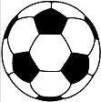

A. khối trụ C. khối cầu

B. khối lập phương D. khối hộp chữ nhật

Câu 3. Hình vẽ bên có bao nhiêu khối lập phương?
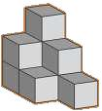

A. 7

B. 8

Câu 4. 20 km

A. >

C. 9

D. 10

20 kg. Dấu cần điền vào ô trống là:

B. < C. = D. Không có dấu nào

Câu 5. Khoanh vào đơn vị phù hợp với tranh vẽ và thông tin:

Khoảng cách giữa 2 đất nước |  |  | Độ dài bàn chân em bé
cm | m | km | cm | m | km
Chiều cao cánh cửa |  |  | Chiều dài thân của con cá heo
cm | m | km | cm | m | km
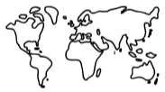
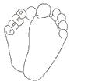
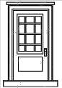
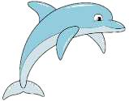

Họ và tên: ____________________ Lớp 2______ Trường Tiểu học _________________

=======================================================================
II. TỰ LUẬN

Bài 1. Điền dấu (>, <, =) vào chỗ trống cho thích hợp:

4 m

1 km

6 dm

30 dm | 5 dm
695 m | 49 m
20 cm + 40 cm | 3 cm + 5 cm

50 cm

60 dm

70 mm

Bài 2: a. Số?
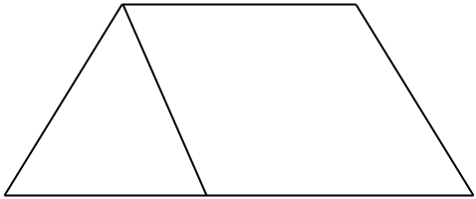

Trong hình bên:

- Có …. hình tam giác.

- Có …. hình tứ giác.

b) Kẻ thêm một đoạn thẳng vào hình trên để được hình mới có 2 hình tam giác và 4 hình tứ giác.

Bài 3. Nối các vật có dạng hình khối tương ứng:
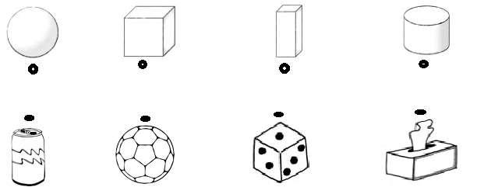

Bài 4. Tô màu vàng vào vật có dạng khối cầu, màu xanh vào vật có dạng khối trụ:
